Body attack Carb Control Barrette 100gr.

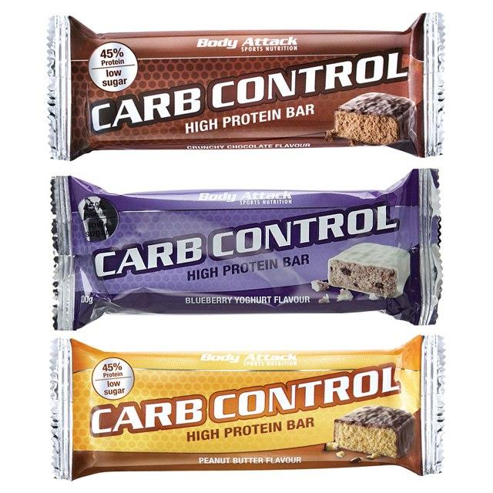
- Snack ricco di proteine e povero di zucchero.
- 45% proteine:
- Vitamina B1, B2, B6 e B12.
- Ideale per la costruzione e la definizione dei muscoli.
- Perfetto come snack per post allenamento o per mantenimento.

Gusti disponibili:
Caramello croccante
Marzapane
Crema di torrone alle noci
Biscotto bianco
Cocco e mandorle
Stracciatella
Yogurt e mirtilli
Limone

